**6+**

МБУК ВР «МЦБ» им. М.В. Наумова

Добровольский отдел

***«Водные ресурсы страны»***

эко урок

ко дню Балтийского моря.

В рамках проекта «Эко-я! Эко-мы! Эко–мир!»

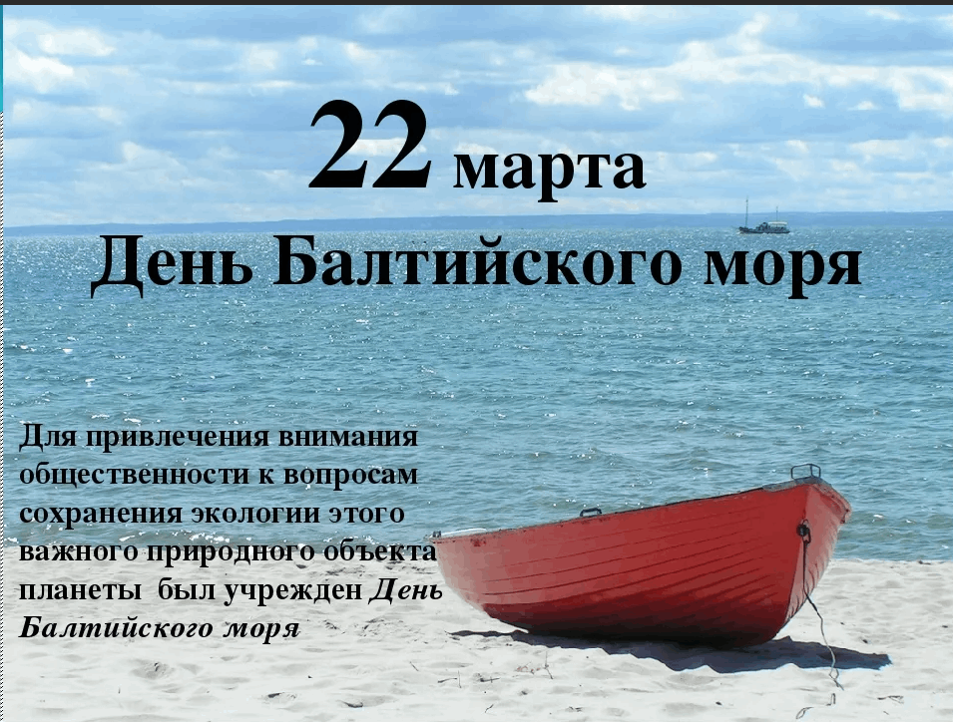

Подготовила:

главный библиотекарь

Добровольского отдела

Пенькова Е.Н.

п. Солнечный

2025г.

**Цель:** привлечь внимание педагогов, школьников младшего и среднего звена к поиску решений, как каждый из нас может помочь Балтийскому морю.

**Ведущий:** Забота о Балтике сегодня объединяет 9 стран, для которых это море – общее. И ответственность за его состояние – общая. (Страны Балтики: Россия, Финляндия, Швеция, Польша, Германия, Дания, Латвия, Литва, Эстония).

На государственном уровне можно решить многое, но не все. Невозможно добиться успеха без участия граждан, жителей региона.

Финский залив нуждается в охране. Только чистое море будет и в дальнейшем приносить радость людям, населяющим его берега.

Посмотрите на фотографии Финского залива, сделанные за дамбой и в районе поселка Лебяжье. Все ли фотографии вам понравились? Подумайте, что каждый из нас может сделать для обеспечения экологического благополучия побережья Финского залива.

А сейчас немного поиграем.

*Для погружения ребят в заданную тему проводится прием «Верные и неверные утверждения». Дети выстраиваются в два ряда напротив друг друга, а педагог между ними. Задание: если дети согласны с высказыванием, то встают у флажка со словом «Верю», а если нет, то у флажка со словом «Не верю». Педагог комментирует высказывания после перехода. Например, верите ли вы, что среди обитателей моря имеются моржи (НЕТ: обитают тюлени и балтийская нерпа).*

Верите ли вы, что:

в некоторых местах глубина Балтийского моря достигает 1-го километра (НЕТ: средняя глубина 60 метров, максимальная - 460);

Балтийское море – одно из наиболее изученных в мире (ДА: это связано с тем, что к морю имеет выход много стран с крупными научными центрами);

из рыбы можно сшить одежду (ДА);

среди обитателей моря имеются моржи (НЕТ: обитают тюлени и балтийская нерпа);

Балтийское море – самое пресное в мире (ДА: сообщение Балтики с солеными водами Атлантического океана затруднено узкими Датскими проливами, в то время как множество рек приносит в море большие объемы пресной воды);

Международный День Балтийского моря отмечается 31 марта (НЕТ: 22марта);

Рыба КОЛЮШКА имеет запах свежих огурцов (НЕТ: рыба корюшка);

Балтийская кольчатая нерпа – самый мелкий тюлень в мире (ДА: длина ее тела составляет всего 130-150 см, а вес 50-60 кг);

Балтийское море принадлежит бассейну Атлантического океана (ДА);

в странах, расположенных на побережье Балтийского моря, добывают янтарь (ДА).

Балтика – удивительное море. И хотя мы живем не на его берегах, большинство не знает, как море влияет на нашу жизнь.

Транспорт грузов.

Балтика является важнейшей транспортной артерией. По ней в порт нашего города приходит огромное количество грузов. Многие грузы отправляются дальше, в другие города. Кроме того, по Балтике мы отправляем в другие страны свои товары, особенно нефть и уголь. Все это приносит деньги в городскую казну, создает рабочие места.

Туризм.

Помимо грузов в наш порт приходят круизные суда и ежегодно привозят десятки тысяч туристов. Балтика и делает Петербург окном в Европу. Туристы тратят в нашем городе деньги на гостиницы, сувениры, экскурсии. Все это – доход для города и его жителей. Дополнительные доходы позволяют лучше финансировать школы, строить новые здания, украшать город.

Рыболовство.

Кто из вас когда-нибудь не ел кильку, шпроты, корюшку? Все это – рыба из Балтики. А у кого отец любит рыбалку?

Влияние климата.

Балтика сильно влияет на климат нашего города. Благодаря влиянию Балтики он мягче, чем в сибирских городах, расположенных на той же широте (на том же расстоянии от Северного полюса). Из-за нее наш климат и более влажный, и пасмурный.

Переработка отходов.

В течение многих лет Балтика была местом сброса городских стоков и промышленных отходов. Надо иметь в виду, что даже то, что мы сливаем в реки, в конечном итоге попадает в море.

Отдых.

Каждый из нас может внести свой вклад в сохранение Финского залива и Балтийского моря!

Не бросать мусор где попало.

Обходиться без лишней упаковки или ненужных покупок, экономно использовать энергию и ресурсы.

Не мыть машины на берегах водоемов.

Стараться использовать меньше бытовых химикатов. Выбирать моющие средства с меньшим содержанием фосфатов.

Выбирать эко-продукцию, произведенную без искусственных удобрений и пестицидов.

Избегать пластика, особенно изделий из небезопасного для здоровья ПВХ (поливинилхлорида).

*Работа с плакатом «Промысловые рыбы Финского залива».*

Давайте рассмотрим плакат «Рыбы Балтийского моря», постарайтесь запомнить названия рыб.

Игра «Я знаю пять названий рыб Финского залива»

*Игроки, перебрасывая друг другу мяч, должны назвать 5 обитателей Финского залива, стараясь не делать ошибок при передаче мяча или в названиях. Учитывается дружеская обстановка во время работы.*

Мы надеемся, что каждый задумается, какой вклад лично он сможет внести в решение проблемы Балтийского моря и начнет действовать. А мы готовы подсказать и показать на практике простые экологические решения.

Потому что во взрослой жизни именно вы будете принимать решения и на предприятиях, и на городском, и на государственном уровне.

Источники:

1. <https://www.maam.ru/detskijsad/scenarii-razvlechenija-posvjaschenoe-baltiiskomu-moryu-yekoljata.html>

2. <https://znanio.ru/media/metodicheskaya-razrabotka-meropriyatiya-urok-baltijskogo-morya-2823412>

3. [https://www.livemaster.ru/topic/1313499-zanimatelnye-istorii-i-fakty-o-dengah](https://www.google.com/url?q=https://www.livemaster.ru/topic/1313499-zanimatelnye-istorii-i-fakty-o-dengah&sa=D&source=editors&ust=1643401012343109&usg=AOvVaw1wYDI1mNO9_HGFTNjoljoU)

4. [https://banknotes.finance.ua/](https://www.google.com/url?q=https://banknotes.finance.ua/&sa=D&source=editors&ust=1643401012343608&usg=AOvVaw0LUzH_TTQE064jIcDk8-Ku)

5. <https://nsportal.ru/shkola/vneklassnaya-rabota/library/2022/01/28/vneklassnoe-meropriyatie-proishozhdenie-deneg>

6. <http://dembi.ru/istoriya-prazdnika/den-zemli-istoriya-i-sovremennost>

7. <http://www.calend.ru/holidays/0/0/538/>

8. <http://agniyogaineverydaylife.bestforums.org/viewtopic.php?f=73&t=470>

9. <http://www.pandia.ru/text/77/151/6405.php>

10. <https://pandarina.com/viktorina/chess>

11. <https://nsportal.ru/shkola/stsenarii-prazdnikov/library/2018/03/01/stsenariy-prazdnika-mezhdunarodnyy-den-shahmat>

12. Для подготовки к уроку использовали пособие «Уроки Балтийского моря» (Корякина, Н. И. Уроки Балтийского моря: Методические рекомендации для проведения тематических занятий Н. И. Корякина. – СПб., 2009. – 20 с., прил.).